ДИДАКТИЧЕСКАЯ ИГРА КАК МЕТОД РАЗВИТИЯ КОММУНИКАТИВНЫХ УМЕНИЙ У МЛАДШИХ ШКОЛЬНИКОВ
ДИДАКТИЧЕСКАЯ ИГРА КАК МЕТОД РАЗВИТИЯ КОММУНИКАТИВНЫХ УМЕНИЙ У МЛАДШИХ ШКОЛЬНИКОВ
Байбекова Татьяна Равилевна
студент 3 курса, кафедры педагогики и методики дошкольного и начального образования ОГТИ, г. Орск
E-mail: baibekova.tanechka@mail.ru
Максимова Анжелика Александровна
научный руководитель, канд. пед. наук ОГТИ, г. Орск

Люди становятся с каждым днем все более образование, чему способствует изменение общества в политическом и экономическом плане. Но наблюдения ученых показывают, что грамотно общаться умеют далеко не все люди. Это одна из проблем волнующая ученых. В педагогике общение выделяется как один из видов деятельности человека. Поэтому особое внимание нужно уделять педагогам организации общения школьников, прибегая к различным методам работы. Дальнейшая учеба и судьба ребенка в жизни будет зависеть от того на сколько грамотно и правильно он может выстроить свою речь и установить отношения с окружающими людьми. Так же вместе с этим закладываются такие качества как: дисциплинированность, организованность, сотрудничество с окружающими [2, с. 75].
Одним из важных факторов воздействия, развития и роста познавательной активности у человека является общение. Младший школьник активен в общении со сверстниками и взрослыми, любознателен. Поэтому необходимо развивать коммуникативные способности у учащихся начальной школы [3, с. 110] .
По нашему мнению, общение — сложный процесс взаимодействия между людьми, заключающийся в обмене информации, а также в восприятии и понимании партнерами друг друга.

Общение — это, прежде всего коммуникативное воздействие людей. Способность общения включает в себя коммуникативные умения.
Коммуникативные умения, навык, позволяющий человеку получать и передавать информацию.
Можно выделить следующие дидактические этапы формирования коммуникативных умений:
1. раскрыть учащимся значение коммуникативных умений;
2. ознакомить учащихся со структурой и содержанием умений;
3. вводить обязательные совместные задания для учащихся с целью овладения коммуникативными умениями;
4. совершенствовать усвоенные коммуникативные умения в творческой деятельности младших школьников [1, с. 64].
Для реализации данной работы учителю необходимо знать содержание каждого этапа и соблюдать их логическую последовательность.
Дидактическая игра дает возможность решать многие педагогические задачи в игровой форме, наиболее доступной и привлекательной для детей. Но при этом будет решать все задачи обучения и образования, и носить обучающий характер, тем самым сближая привычную деятельность ребенка с учебной работой.
Дидактическая игра — вид учебных занятий, организуемых в виде учебных игр, реализующих ряд принципов игрового, активного обучения и отличающееся наличием правил, фиксированной структуры игровой деятельности и системы оценивания, один из методов активного обучения [4, с. 117].
Одной из форм обучения способствующей развитию интеллекта, коммуникативных умений является игра. Одной из учебных задач дидактической игры является обучающая задача. Так данная игра имеет две задачи: первую преследуют взрослые — обучающая; другую преследуют дети — игровая, поэтому данная игра является дидактической [5, с. 249].

Дидактическая игра — явление сложное, но в ней отчетливо видна структура, то есть компоненты, характеризующие игру как форму обучения. Рассмотрим эти компоненты

Обучающая задача — основной элемент дидактической игры, которому подчинены все остальные. Для детей обучающая задача формируется как игровая.

Игровые действия — это способы проявления активности ребенка в игровых целях. Для детей младшего школьного возраста предусматриваются сложные игровые действия, состоящие из нескольких игровых элементов.

Правила обеспечивают реализацию игрового содержания. Они делают игру демократичной: им подчиняются все участники игры.

В педагогике сложилось традиционное деление дидактических игр на игры с предметами, настольно-печатные и словесные [4, с. 143].

Между обучающей задачей, игровыми действиями и правилами существует тесная связь. Обучающая задача определяет игровые действия, а правила помогают осуществить игровые действия и решить задачу.

Однако поскольку главным условием развития в младшем школьном возрасте является взаимодействие ребенка с другими детьми в игровой ситуации, встает вопрос о правильной организации дидактических игр.
Главная задача педагога — создать условия для игры: подбирать дидактический материал, игрушки, правильно их располагать; выбрать место для игры; вызвать интерес у ребенка к игре, поддерживать этот интерес; играть вместе с ними, помогать общению [6, с. 301].

В процессе игры ребенок учиться общению со сверстниками и взрослыми, выстраивать свое общение, учатся решать конфликты. Так же дидактическая игра развивает память¸ мышление, внимание.

Общение младшего школьника со сверстниками происходит в процессе совместной игры. Играя вместе, дети начинают учитывать интересы друг друга, отстаивать свою точку зрения, спорить. Поэтому игра оказывает огромное влияние на развитие общения в этот период.
Эффективность применения дидактической игры для развития коммуникативных умений у младших школьников может быть проверена при проведении педагогического эксперимента.
Эксперимент является методом педагогического исследования, это метод познания, с помощью которого в естественно или искусственно созданных, контролируемых и управляемых условиях исследуется педагогическое явление, ищется новый более эффективный способ решения педагогической проблемы, задачи. Эксперимент позволяет получить ответ на поставленный вопрос при соблюдении всех необходимых требований и условий.
Структура педагогического эксперимента включает констатирующий этап, формирующий этап, контрольный этап.
Констатирующий этап эксперимента ориентирован на установление начального состояния исследуемой проблемы.
Главная цель — определить уровень коммуникативных умений младших школьников на начало эксперимента. Для этого необходимо было провести тестирование.
Констатирующий этап проводился с детьми 1 «В» (экспериментального) класса и детьми 1 «А» класса (контрольного) класса Муниципального бюджетного образовательного учреждения «Средняя общеобразовательная школа № 7 г. Гая Оренбургской области».

В исследовании была использована методика оценивания понимания ребенком задач, состояния сверстника, выражения своего отношения к взрослому, к сверстнику С.П. Соснина. Дети, слушая учителя, выбирали картинку с правильным ответом и ставили крестик рядом с этой картинкой. Таких картинок было 8.
В ходе тестирования получены следующие данные, представленные на рисунках 1 и 2.

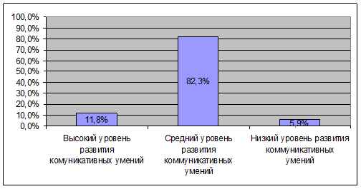
Рисунок 1. Уровень развития коммуникативных умений учащихся 1 «В» класса на констатирующем этапе эксперимента

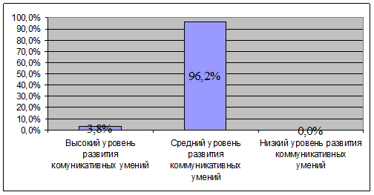
Рисунок 2. Уровень развития коммуникативных умений учащихся 1 «А» класса на констатирующем этапе эксперимента

Из результатов проведенной диагностики видно, что большинство детей имеют средний уровень развития коммуникативных умений.
Таким образом, в ходе констатирующего этапа можно увидеть, что у учащихся 1 «В» класса уровень развития коммуникативных умений ниже, чем уровень развития коммуникативных умений в 1 «А» классе. Поэтому 1 «В» класс был выбран нами как экспериментальный класс, а 1 «А» класс был выбран как контрольный класс.
Полученные результаты дали нам основу для проведения формирующего этапа педагогического эксперимента.
Целью формирующего эксперимента стало развитие коммуникативных умений у младших школьников с использованием дидактических игр на уроке.
Нами были разработаны дидактические игры для проведения на учебных занятиях: на уроках русского языка игра «Скажи по-другому», на уроках окружающего мира — игры «Времена года», «Лови-назови», «Так бывает или нет?» на уроках литературного чтения — «Лесные братья» на уроках изобразительного искусства — «На что это похоже?» на уроках математики — игра «Попробуй сам».
Приведем некоторые примеры дидактических игр, направленных на развитие коммуникативных умений у младших школьников.
Игра на уроках русского языка «Скажи по-другому».

Цель: учить детей подбирать к словосочетаниям слова, близкие по смыслу; развитие умений заменять слова близкими по смыслу.

Ход игры

Учитель говорит словосочетание или предложение, дети должны заменить его словами близкими по значению; например: «У одного мальчика было плохое настроение». Какими словами его можно описать? (печальный, грустный). Да, слова «печальный», «грустный» — это слова, близкие по значению, «слова-друзья».

Значение игры с точки зрения развития коммуникативных умений: игра способствует развитию умений общения у школьников, обогащает словарный запас учеников.

Игра «Лови-назови» на уроках окружающего мира.

Цель игры: закрепление изученного материала по теме, улучшение словарного запаса детей, развитие коммуникативных умений у младших школьников.

Оборудование: мяч.

Ход игры

Учитель бросает мяч ученику (называет объект или явление и просит назвать все, что связано с этим явлением или объектом; например: «Зима, а за нею…»). Мяч передается по кругу и возвращается учителю.

Значение игры с точки зрения развития коммуникативных умений: игра учит детей общаться, правильно описывать объекты или явления.

Игра «Попробуй сам» на уроках математики.

Цель игры: учить детей самостоятельно придумывать математические задачи, правильно формулировать свою мысль.

Ход игры: учитель предлагает ребят придумать задачу по изученной теме или на изученное правило. Ребята обмениваются идеями, выбирают наиболее лучшие варианты. Можно устроить соревнования «Кто быстрее».

Значение игры с точки зрения развития коммуникативных умений: игра учит детей правильно излагать свою мысль, не бояться высказываться.

Предложенные игры были использованы на учебных занятиях в 1 «В» классе. После завершения формирующего эксперимента мы перешли к контрольному этапу педагогического исследования.
После проведения формирующего эксперимента в 1 «В» и 1 «А» классах вновь была использована методика оценивания понимания ребенком задач, состояния сверстника, выражения своего отношения к взрослому, к сверстнику, что и на этапе констатирующего эксперимента. В ходе тестирования были получены следующие данные, приведенные на рисунках 3 и 4.

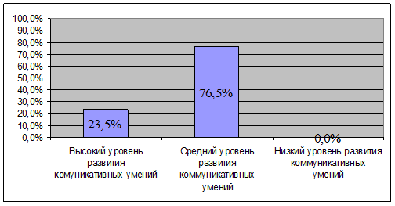
Рисунок 3. Уровень развития коммуникативных умений учащихся 1 «В» класса на этапе контрольного эксперимента

Рисунок 4. Уровень развития коммуникативных умений учащихся 1 «А» класса на этапе на этапе контрольного эксперимента

Как видно из рисунков, уровень развития коммуникативных умений в экспериментальном классе значительно улучшился, а уровень развития коммуникативных умений в контрольном классе остался без изменений.
Таким образом, мы можем сделать вывод, что использование дидактических игр на учебных занятиях способствует развитию коммуникативных умений у младших школьников.

Список литературы:

1.Максимова А.А. Теория и технология подготовки студентов к развитию коммуникативных умений у младших школьников: учебно-методическое пособие / А.А. Максимова. — 2-е изд., испр. и доп. — Орск: Издательство ОГТИ, 2008. — 137 с. — ISBN 5-8424-0368-4.

2.Олешков М.Ю. Моделирование коммуникативного процесса: монография / М.Ю. Олешков. — 2-е изд. — М.: Педагогика, 2008. — 365 с. — ISBN 5-8299-0082-5.

3.Развитие речи детей младшего школьного возраста: пособие для педагога начальных классов; под ред. Ф.А. Сохина. — 2-е изд., испр. — М.: Просвещение, 2005. — 223 с. — ISBN 978-5-7943-0328-5.

4.Селивёрстов В.И. Дидактические игры с детьми / В.И. Селеверстов. — 3-е изд., перераб. — М.: Просвещение, 2000. — 190 с. — ISBN 7-87065-027-5.

5.Сербина Е.Б. Развивающие игры для детей / Е.Б. Сербина. — 3-е изд., избр. — М.: Ространсфер, 1999. — 268 с. — ISBN 5-1398-2120-9.

6.Эльконин Д.Б. Психология игры / Д.Б. Эльконин. — 3-е изд., избр. — М.: АЛМА-ПРЕСС, 2000. — 356 с. — ISBN 5-691-00256-2.

